Lucero Juarez
Instituto modelo del sur
Trabajo Integrador Domiciliario de matemática 2°
nota: 8,50
Criterios de evaluación
- Interpretación de consignas
- Estrategias de resolución
- Lenguaje matemático adecuado en las justificaciones
- Procedimientos elegidos
- Uso de conocimientos previos

Consignas (cada ítem vale 2 puntos)
- Hallar el área sombreada bien (2 puntos)
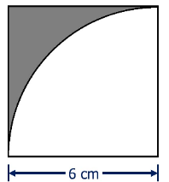
A_{s=} L²-𝜋 r²
4
A_{s}= (6)² – 𝜋 36⁹
4¹
A_{s}=36 - 9𝜋 cm²
A_{s}=7.79 cm²

Explicar por qué la frase es falsa. “Para calcular el área sombreada, siempre tengo que tener dos figuras (una blanca y otro de color), cuyas áreas se restan”
.Es falsa, porque una de las figuras debe ser más grande que la otra sin importar que color tenga. No justifica lo pedido, es falsa porque puedo tener más de dos figuras (1 punto)

- Hallar el área blanca bien, debías entregarlo en Word (1,50 puntos)

|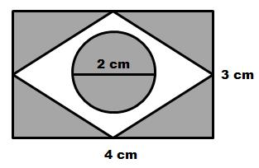

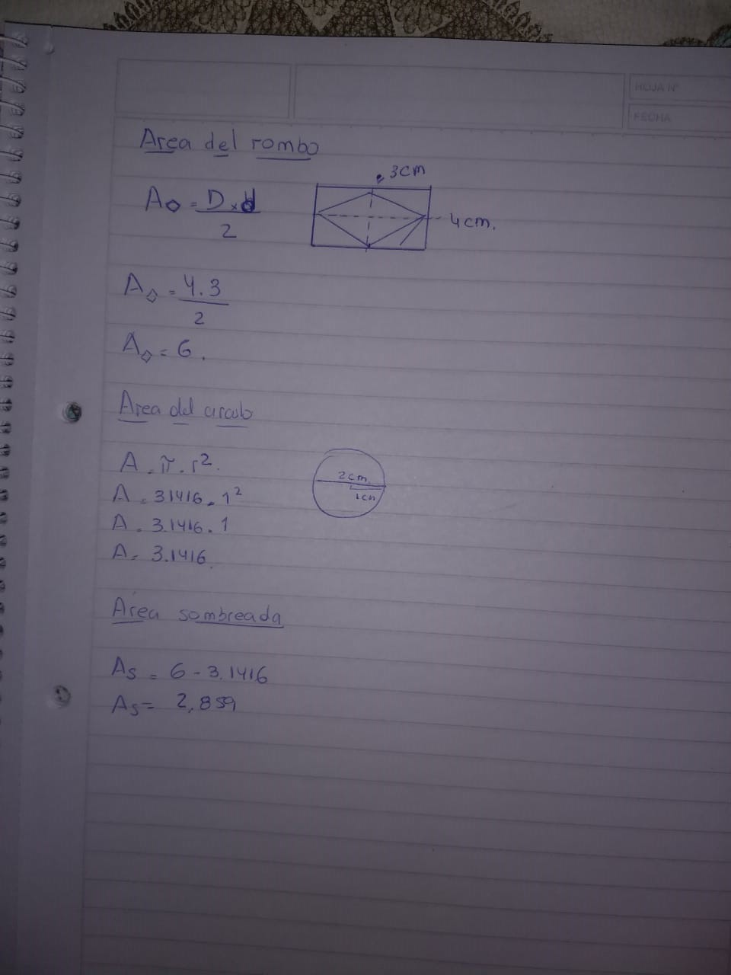

- Pensar y responder: El área sombreada puede calcularse con cualquier tipo de figura? Justifica
Si, puede calcularse con cualquier figura, porque solo debemos hallar el área de la figura con la formula correspondiente. Bien (2 puntos)

- Pensar y responder: Con qué campo numérico (de los trabajados) puedo abordar el tema de área sombreada? Justifica.
Con los números reales, porque con esos números se puede sacar el área de las figuras. Bien (2 puntos)

